Федеральное государственное бюджетное научное учреждение
«НАУЧНО-ИССЛЕДОВАТЕЛЬСКИЙ ИНСТИТУТ
ПУШНОГО ЗВЕРОВОДСТВА И КРОЛИКОВОДСТВА
ИМЕНИ В.А. АФАНАСЬЕВА»
(ФГБНУ НИИПЗК)

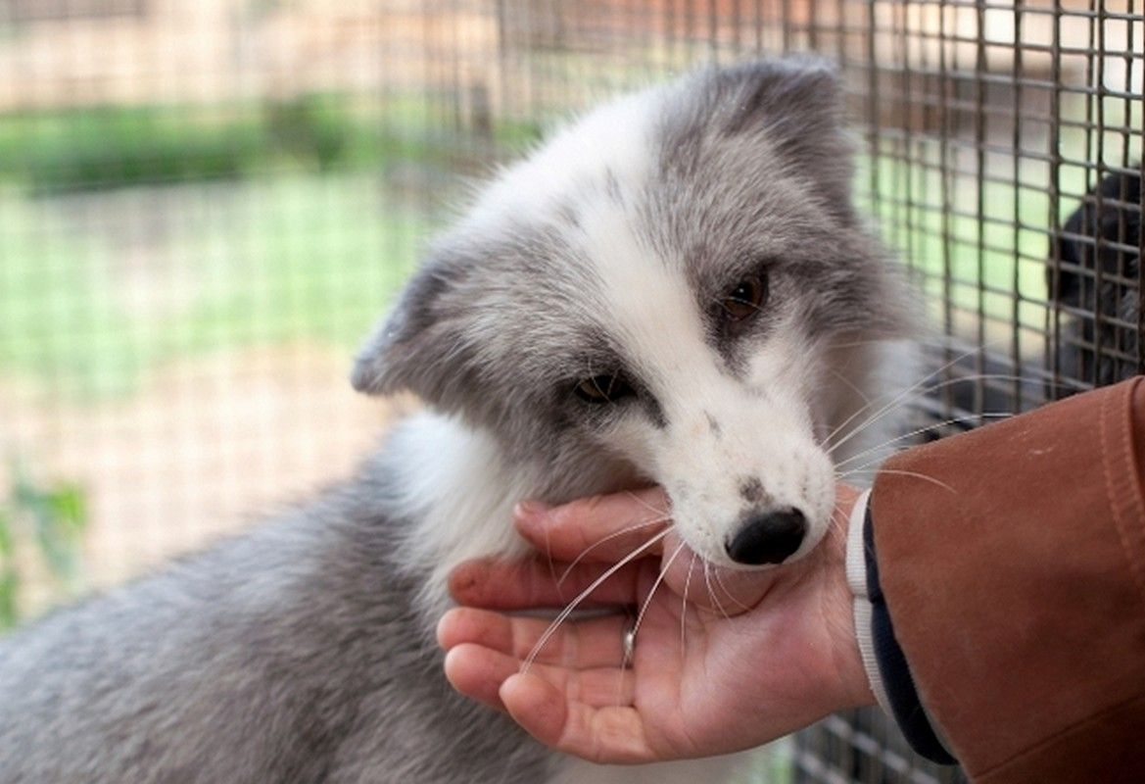

ПЕРВОЕ ИНФОРМАЦИОННОЕ СООБЩЕНИЕ
Уважаемые коллеги!
Приглашаем Вас принять участие в VII Международной научной конференции по доместикации «Феномен доместикации – как фактор эволюции», посвященной памяти академика Дмитрия Константиновича Беляева.
Конференция состоится 05-06 июня 2024 года на базе ФГБНУ НИИПЗК по адресу: Московская область, Раменский район, п. Родники, ул. Трудовая, дом 6.
Конференция предназначена для расширения научных коммуникаций и обмена новыми фундаментальными знаниями о законах эволюции и биологических основах процесса доместикации у различных видов животных.
Материалы конференции будут опубликованы в журнале «Кролиководство и звероводство» (ISSN 0023-4885), индексируемом в РИНЦ, входящем в перечень изданий, рекомендованных ВАК для публикации результатов диссертаций на соискание ученой степени кандидата наук, доктора наук. Статьям будет присвоен номер DOI.
Публикации статей бесплатны.
Формы участия:
- доклад на пленарном заседании (до 20 минут) с публикацией материалов;
- заочная форма участия в конференции с публикацией материалов;
- участие в качестве слушателя.
Возможно дистанционное участие. Идентификаторы конференции будут направлены заинтересованным участникам на указанный при регистрации адрес электронной почты.

Анкету участника конференции (согласно приложению) и авторские материалы конференции необходимо предоставить до 16 апреля 2024 года по электронной почте в адрес оргкомитета конференции niiipzk-nauka@mail.ru.

Авторские материалы конференции необходимо представить в виде статьи, соответствующей правилам для авторов и принципам редакционной этики журнала «Кролиководство и звероводство» (ISSN 0023-4885). Указанные требования размещены на официальном сайте журнала www.kipz.su.

Рабочие языки конференции: русский, английский.
Форма проведения: очная и онлайн трансляция.

С уважением,
Организационный комитет конференции

АНКЕТА участника

VII Международной научной конференции

«Феномен доместикации – как фактор эволюции»,
посвященной памяти академика
Дмитрия Константиновича Беляева
05-06 ИЮНЯ 2024 г.

Фамилия, имя, отчество

Ученая степень и звание
Должность

Организация
Адрес организации
телефон
E-mail
Форма участия | очное on-line заочное
Наименование доклада
Форма представления материалов  ^{(нужное подчеркнуть)} | устный  доклад  с публикацией материалов | устный дистанционный доклад  с  публикацией материалов |  | только публикация материалов |  | участие  без представления материалов
Необходимость бронирования гостиницы*: | да |  |  |  | нет

* Все расходы за счет направляющей стороны.

